202313121K10

(2022·泸州市高二期末)如图所示的电路中，*R*1、*R*2、*R*3均为定值电阻。其中*R*1＝5 Ω，额定功率*P*1＝5 W；*R*2＝5 Ω，额定功率*P*2＝20 W；*R*3＝4 Ω，额定功率*P*3＝49 W。则*AB*之间允许消耗的最大功率为(　　)

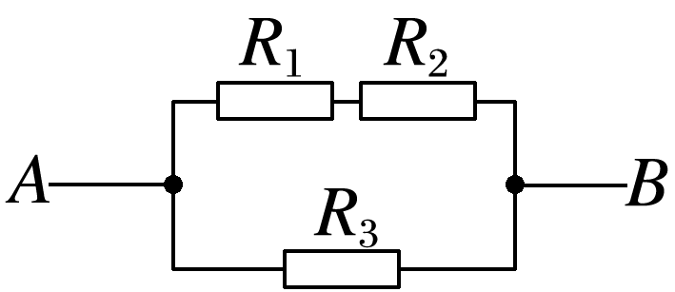

A．35 W B．50 W C．59 W D．74 W